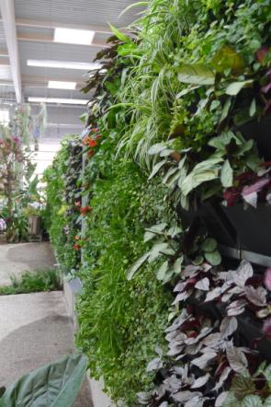
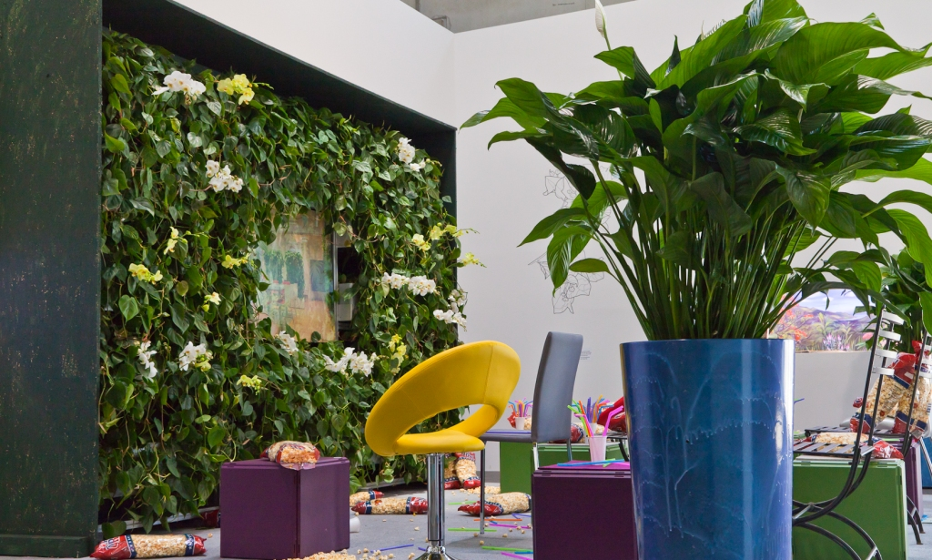
Mit dem Hyper-Trend Vertikale Begrünung und attraktiven Pflanze-Gefäß-Kombinationen holte „Gärtner Gregg“ Medaillen von der Internationalen Gartenschau heim ins Münsterland.
25.06.13
Nordkirchener Erfolg auf Internationaler Gartenschau
Medaillen für Gärtner Greggs
„Expedition ins Wohnzimmer“
Nordkirchen/Hamburg. Begrünte Räume von der Copacabana bis Asien – Einblicke in die Wohnzimmer der Welt und ihre Gestaltung mit lebenden Pflanzen gewährte die Internationale Gartenschau (IGS) in Hamburg. Einer der Aussteller: Gärtner Gregg aus Nordkirchen.
Er wurde für seine kreativen Ideen und die hochwertige Umsetzung mit zwei Medaillen ausgezeichnet. Die Fachjury der Deutschen Bundesgartenschau-Gesellschaft (DBG) zeichnete Greggs Gestaltung „Grünes erleben, Wohnen im Grünen“ aus und verlieh eine weitere Medaille für die gelungene „Vertikale Begrünung“.
„Dabei stehen die Pflanzen nicht mehr auf ebenem Grund wie Tisch oder Boden, sondern gehen als Senkrechtstarter förmlich die Wände hoch – eines der Kernthemen 2013 und der Internationalen Gartenschau“, freut sich Markus Gregg. „Damit schaute die Ausstellung nicht ausschließlich auf Wohnbereiche; gerade in öffentlichen Gebäuden und Arbeitsräumen sind die grünen Wände sehr gefragt.“
So präsentierte sich unter dem Titel „Expedition ins Wohnzimmer“ förmlich „die ganze Welt“ der Raumbegrünung. „Ein echtes Highlight der Gartenschau: Die Raumbegrüner zeigten eine große Vielfalt an Zimmerpflanzen, die ja in den tropischen und subtropischen Gebieten der Erde beheimatet sind, und gaben zugleich gezielt Anregungen für die Raumgestaltung“, betonte Organisator Willi Höfer.
>178 Wörter >> 1.331 Zeichen

